Téma : Osciloskopy

2. Osciloskopy s číslicovou pamětí

Osciloskopy s číslicovou pamětí v současné době postupně nahrazují analogové osciloskopy. Měřený signál je digitalizován (viz minulá témata). Hodnoty napětí jsou snímány v ekvidistatntních časových okamžicích a ukládány do rychlé číslicové paměti, odkud jsou vybírány pro zobrazeni nebo další zpracováni.

Osciloskopy s číslicovou pamětí používají k zobrazeni zpravidla displeje obdobné displejům počítačů, využívající elektromagnetického vychylování. paprsku (rastrový displej) nebo LCD zobrazovače

Základní charakteristiky osciloskopů s číslicovou pamětí:
jsou nejen
    - šířka pásma,
    - napěťová citlivost
    - a přesnost
jako u analogových osciloskopů,
ale také
    - vzorkovací frekvence,
    - vertikální rozlišovací schopnost (počet bitů AČP)
    - a velikost paměti;
Čím vyšší je vzorkovací frekvence, tím rychlejší signály možno zaznamenat.

Čím větší je počet bitů AČP, tím menší změny velikosti signálu lze zachytit.

Čím větší je kapacita číslicové paměti, tím delší je doba záznamu.

Číselné hodnoty těchto parametrů si uvedeme dále.

Výhody číslicové techniky jsou následující:
- možnost zachyceni jednorázových přechodných dějů
- nastavitelná velikost "záporného zpožděni" (možnost sledování signálu před příchodem spouštěcího signálu [ pretrigger mode]
- lepší přesnost než u analogových přístrojů
- rychlé měřeni s využitím kurzorů a s automatickým výpočtem a zobrazen hodnot řady parametrů měřeného průběhu;
- rychlé získáni kopie průběhu na papír užitím tiskárny nebo zapisovače
- možnost archivováni změřených průběhů pro analýzu a pozdější srovnávání
- možnost číslicového zpracováni sejmutých průběhů a spektrální analýza úplná programovatelnost měřeni a samočinné nastaveni přístroje pro měření.

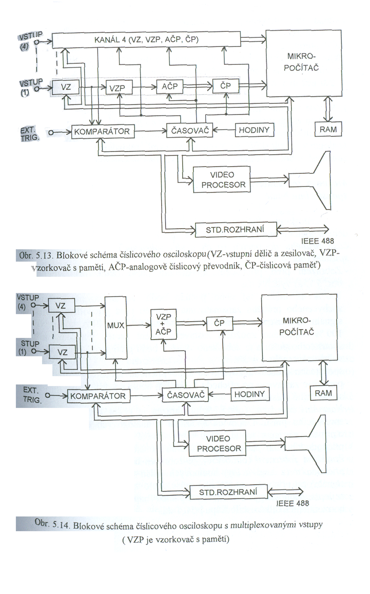

2.1. Blokové schéma a parametry osciloskopu s číslicovou pamětí
2.1.1. Nejstarší osciloskopy s číslicovou pamětí byly v podstatě číslicovou pamětí dynamických dějů (viz dále) se zabudovaným analogovým osciloskopem na výstupu. Pokud přístroj obsahoval i časovou základnu analogového osciloskopu, bylo možno ho přepínat do analogového nebo číslicového režimu. Dnes se této koncepce užívá jen výjimečně u některých levných přístrojů.
Paměť osciloskopů s číslicovou pamětí je tzv. paměť "FIFO" [ first-in first-out, čili "první dovnitř, první ven"]. Jde o paměť, která se po úplném naplněni přepisuje tak, že nejprve je přepsán nejdříve přijatý vzorek, poté vzorek zaznamenaný jako druhý atd. Paměť osciloskopu je po připojeni signálů ke vstupu osciloskopu neustále plněna vzorky a po jejím naplněni je obsah kontinuálně přepisován. Po příchodu spouštěcího signálu je plněni buď ihned nebo po zvoleném zpoždění zastaveno, a tak může být zobrazen zvolený úsek měřeného signálu.
2.1.2. Současné osciloskopy s číslicovou pamětí obsahují zabudovaný mikropočítač (často několik mikroprocesorů) a digitalizovaný signál nepřevádějí zpět do analogové formy, ale zpracovávají ho v zabudovaném počítači – [viz obr. 5.13 ]
V některých osciloskopech s číslicovou pamětí se používá pouze jediný ADC přepínaný do jednotlivých kanálů – [viz obr. 5.14 ]. Jde o časový multiplex obdobný jako u dvoukanálových osciloskopů. Zde je nejčastěji používán v režimu přepínání pevnou frekvencí [CHOP MODE]. Počet kanálů zde bývá i větší než dva a často jde o 4 kanály.
Je-li vzorkovací frekvence ADC f_{S} a multiplexuje-li osciloskop N kanálů, je každý z kanálů vzorkován frekvencí f_{S}/N. Zde nejsou vstupní signály vzorkovány ve stejných okamžicích, pokud nejsou na vstupech použity vzorkovače s pamětí.

Osciloskopy s číslicovou pamětí umožňují roztažení detailů (obdobně jako osciloskop se dvěma časovými základnami), někdy dokonce současné zobrazení celého průběhu a několika rozložených detailů.

Další téma: Způsoby vzorkování používané osciloskopy s číslicovou pamětí

